Opakovanie

1.Farboslepá žena má zdravého brata. Je otcom týchto 2 detí normálne vidiaci človek?

Svoje tvrdenie zdôvodnite genetickou schémou kríženia.

2.Farboslepý otec má rovnako postihnutého syna. Je pravdivé tvrdenie, že syn zdedil túto chorobu po otcovi?

3. Žena s krvnou skupinou 0 a muž s krvnou skupinou B (heterozygot) majú deti.

Zisti s akou pravdepodobnosťou ich dieťa má:

a.)krvnú skupinu B

b.) krvnú skupinu 0?

4. 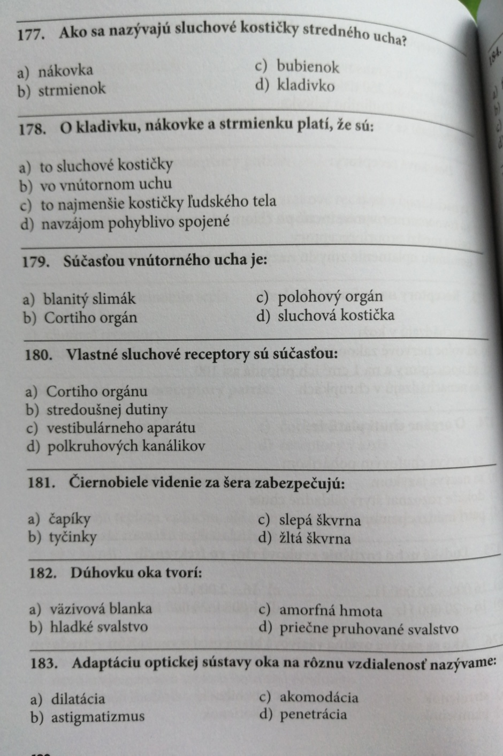

Poprehadzuj písmená a vytvor správny pojem:

1. YZOGAT
2. ENRUIT
3. NTPÍLYA

